Муниципальное дошкольное образовательное учреждение
«Детский сад №22 комбинированного вида»

Сценарий праздника

«День защиты детей в детском саду»

для детей всех групп
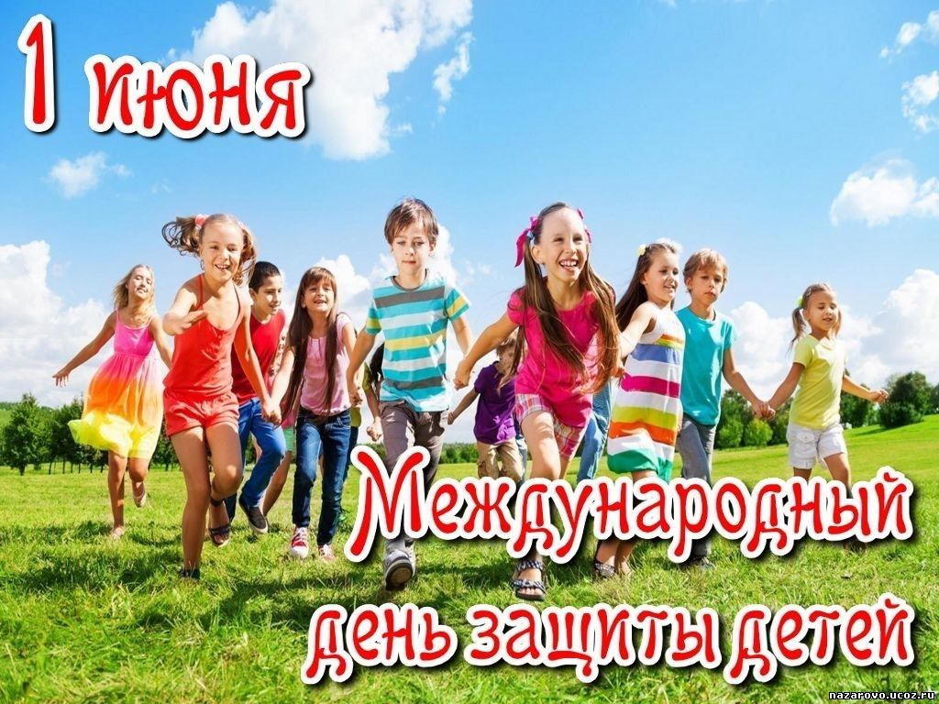

Разработали и провели:

Музыкальный руководитель

Козлова Т.И.;

Инструктор по физ.культуре

Назарова Е.Н.

2021

Ход праздника:
Под звуки веселой музыки дети выходят на праздничную площадку.
Лето: Мой вам привет, ребята-дошколята!
Я – Лето красное, я солнышком богато.
Его цветы в моём венке горят,
Цветы живые – это мой наряд!
Вы знаете, какой сегодня день? Сегодня первый день лета. - «День защиты детей». В этот день все люди земли показывают свое горячее стремление защитить детей и сделать так, чтобы все- все- дети на всей Земле были счастливы!
Ребенок 1. Мы встречаем праздник лета,
Праздник солнца, праздник света.
Приходите в гости к нам.
Рады мы всегда гостям.
Ребенок 2. Прилетят на праздник птицы
Дятлы, ласточки, синицы.
Будут щелкать и свистеть
Вместе с нами песни петь.
Ребенок 3. Зажужжат вокруг стрекозы,
Улыбнуться маки, розы.
И оденется тюльпан
В самый яркий сарафан.
Ребенок 4. Мы встречаем праздник лета
Праздник солнца, праздник света
Солнце, солнце, ярче грей
Будет праздник веселей.
Ребенок 5. Первый день цветного лета
Вместе нас собрал, друзья.
Праздник солнца, праздник света,
Праздник счастья и добра!
Ребенок 6. Да здравствует детство-радость земли!
Да здравствует мир на свете!
Чтоб всюду на свете росли и цвели,
От бури укрытые дети!
Лето: Ребята, а вы любите праздники?
Дети: Да
Лето: Но что бы праздник удался на славу, нам всем вместе надо установить правила поведения на весь день.
Если согласны – кричите ДА! А не согласны – НЕТ!
Сегодня разрешается смеяться? – Да!
Шутить, играть и кувыркаться? – Да!
Толкаться, драться и кусаться? – Нет!
Друг другу нежно улыбаться? – Да!
Щипать друг друга, обзываться? – Нет!
Гостей встречать и угощаться? – ДА!
Воспитатели и няни чтоб плясать нам помогали? – Да!
С Днём защиты, детвора! Крикнем празднику Ура! - Ура!
Лето: Ну что ж, веселиться, так веселиться!
Тогда пусть звучит музыка, ведь без музыки праздник – не праздник! Сколько здесь у нас друзей, споем песню поскорей!
песня «Про дружбу»(все группы)
звучит веселая музыка
Лето: Ребята, слышите, кажется, к нам гости спешат.
4.Под музыку появляется Кнопочка (клаунесса) и Клоун Полосатик
Полосатик: -Здрасьте! А вот и мы!
Кнопочка:-Добрый день, девчонки и мальчишки!
Полосатик: Давайте знакомиться! Я, веселый клоун Полосатик, а это моя подружка Кнопочка: А как вас зовут? – вы скажите хором!
Свое имя назовите- Раз, Два, Три (Дети отвечают)
Полосатик: А все понятно, всех мальчишек зовут «Бу-бу-бу», а девочек «Сю-сю-сю», правильно?
Дети отвечают: Нет!
Кнопочка: Тогда давайте ещё раз знакомиться! Раз, Два, три-
А теперь все понятно, здесь собрались Тани, Алины, Денисы… .
Полосатик: А как настроение? Не слышу? Давайте так: Я спрашиваю вас, а вы в ответ топаете и хлопаете… Понятно? Итак, приготовились! Начали! Как настроение
Кнопочка: Настроение у вас супер! Просто высший класс!
Полосатик: У вас, что… весёлый детский час?
Лето: Сегодня, Полосатик, 1 июня – а это праздничный день.
Полосатик: Новый год знаю, свой день рождения знаю, а про 1 июня – первый раз слышу
Лето: 1 июня – Это Международный день защиты детей.
Полосатик : Ура! Значит это праздник всех-всех детей?
Лето: Всех-всех!
Кнопа: И детей с веснушками. Как у меня?
Лето: Да!
Полосатик: И с кудрявыми макушками?
Лето: Конечно!
Полосатик: И спокойных и вертлявых?
Лето: Ну, конечно же, Полосатик, мы все такие разные, но все любим шутки и игры.
Полосатик: А для таких веселых ребят у меня как раз есть одна шуточная игра.
Игра «Мы веселые мартышки»
Кнопочка: А теперь пришло время проверить, какие вы внимательные.
Игра
Караси в реке живут. (Хлопают.) и говорят «да»
На сосне грибы растут. (Топают.) и нет
Любит мишка сладкий мед. (Хлопают.)
В поле едет пароход. (Топают.)
Дождь прошел — остались лужи. (Хлопают.)
Заяц с волком крепко дружит. (Топают.)
Ночь пройдет — настанет день. (Хлопают)
Маме помогать вам лень. (Топают)
Праздник дружно проведете. (Хлопают.)
И домой вы не пойдете. (Топают.)
Нет рассеянных средь вас. (Хлопают.)
Все внимательны у нас. (Хлопают.)
Полосатик: Как у вас весело, я, я…. так люблю танцевать (Пританцовывает)
Лето: А какие ты знаешь танцы?
Полосатик: (перечисляет) Вальс, Полька, Менуэт, и т.д.
Лето: А хочешь, дети покажут, как умеют танцевать?
Танец «Речка»
Кнопочка: А теперь я хочу проверить, как вы знаете сказки.
я читаю отрывок из сказки, а вы хором ее называете
1. «Тянут-потянут, вытянуть не могут.»
«Репка»
Игра эстафета (Первый участник бежит до финиша и обратно, второй присоединяется к нему, держась за руку, и теперь они бегут вдвоем. Затем присоединяется третий и т. д. Побеждает команда, которая быстрее выполнит задание)
2 Мышка бежала, хвостиком задела, яичко упало и разбилось»
«Курочка ряба» (яйца – киндеры) (Пронести яйцо, передать эстафету следующему.)
3 «Слез Емеля с печки, обулся, оделся, взял ведра и пошел на речку»
«По щучьему велению» (два ведра)
Первый участник берет ведерки, наполненные водой, бежит до финиша и обратно, передает ведерки следующему игроку.
Лето: Солнце яркими лучами
Всех гостей встречает,
Порезвиться вместе с нами
Солнце приглашает.
Я приглашаю детей младшей группы поиграть в игру «Солнышко и дождик»
Звучит музыка спортивная
Полосатик: (Достает мяч). Как здорово, какой у меня красивый мяч, ребята пойдемте на дорогу в мяч играть, там во-о-о-он сколько места.
Кнопа: Полосатик ты что не знаешь, что на дороге играть в мяч нельзя?
Полосатик: Нет.
Кнопа: А вы ребята знаете, что есть правила безопасного поведения на улице?
Если вы будете выполнять правила безопасности, то с вами ничего плохого не случится! Послушайте и запомните эти правила!
Ребёнок: Догоняете вы друга
Иль спешите за мячом,
Не бегите на дорогу —
Тогда беды нипочём
Ребёнок: Загорать ребята любят –
Станут к осени черны!
Но панамку не забудут
Надевать всегда они.
Ребёнок: Чтобы горе миновало,
Чтобы не было беды,
Не ходи один купаться,
Стой подальше от воды!
Ребёнок: Ешь хорошие продукты,
Чтобы не был ты больной.
Мой все овощи и фрукты
И почаще руки мой!
Ребёнок: Если правила простые
Мы запомним навсегда,
Летом будут нам родными
Солнце, воздух и вода!
Кнопа: Запомнили, молодцы?
Лето: А еще, чтобы всегда быть здоровыми нужно заниматься спортом и делать каждый день зарядку! Поднимите руки кто делает по утрам зарядку. А вот я вас сейчас и проверю…Выходите по порядку на веселую зарядку!
Зарядка «Эй, лежебоки»
Полосатик: А теперь давайте с моим мячом поиграем.
Игра с мячом 4 колонны (назад передаем над головой, а вперед между ног)
Лето: А теперь напомнить нужно,
Праздник был сегодня чей?
Повторим, давайте дружно:
День защиты ВСЕХ ДЕТЕЙ!
Ну, вот, наш праздник завершается,
Но мы грустить не будем,
Пусть дети на планете
Живут, забот не зная,
На радость, папам, мамам,
Скорее подрастая!
А в заключении праздника предлагаю Шоу мыльных пузырей.

